**EL DISPLAY DE 7 SEGMENTOS**

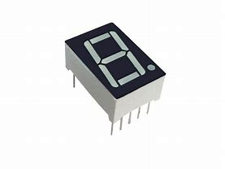 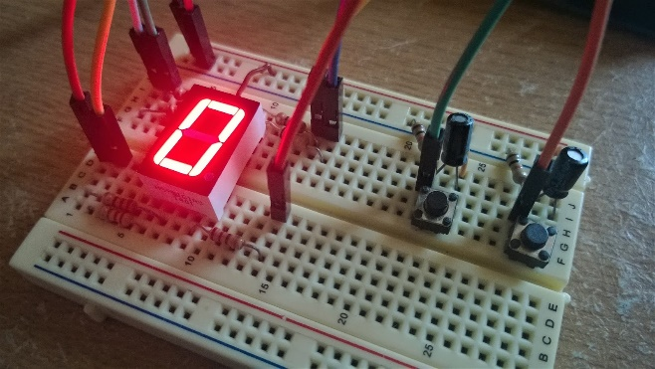

**DISPLAY DE 7 SEGMENTOS**

El display de 7 segmentos tiene una estructura casi estándar en cuanto al nombre de los segmentos. Para dicho elemento, se cuenta con 7 leds, uno para cada segmento. Para cada segmento, se le asigna una letra desde la «a» hasta la «g». El display tiene por nombre a cada uno de los siguientes segmentos, es decir, el símbolo del display 7 segmentos:

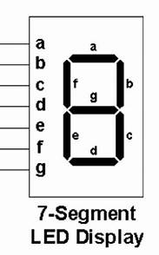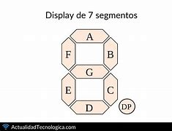

**GENERALIDADES**

Existen dos tipos principales para los display 7 segmentos. Esta diferencia depende principalmente del arreglo como están conectados los leds que forman a cada segmento. Un led tiene dos terminales que se denominan: cátodo y ánodo. El ánodo es la parte positiva del LED, mientras que el cátodo es el pin negativo.

**TIPOS DE DISPLAY DE 7 SEGMENTOS**

Entonces los tipos de display de 7 segmentos se dividen en aquellos de cátodo común y los de ánodo común. Entonces el display tendrá además de los 7 segmentos, 1 pin común. Este pin común se conecta al cátodo o al ánodo dependiendo del tipo de display.

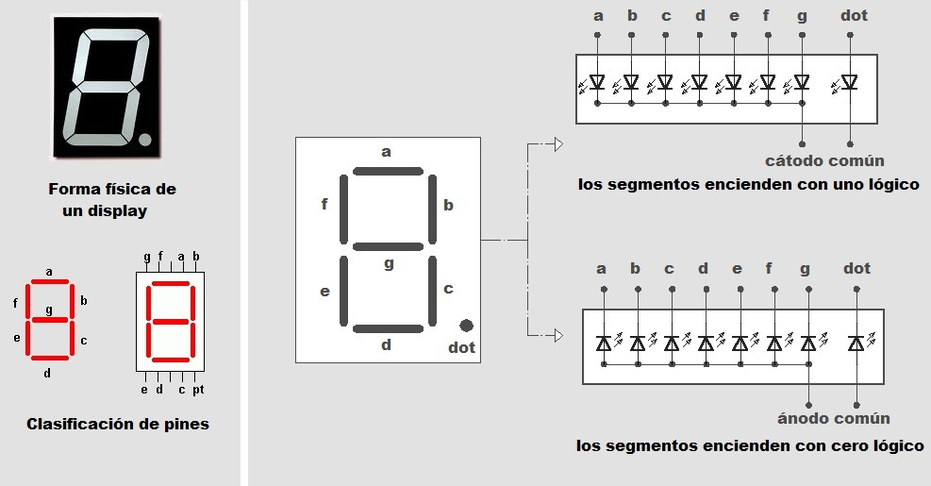

**CÁTODO COMÚN**

El display cátodo común es aquel que tiene el pin común conectado a los negativos de los LED’s (cátodo). Esto significa que este tipo de display se «controla» con ‘1’ s lógicos o con voltaje positivo. El arreglo para un display de cátodo común sería el siguiente:

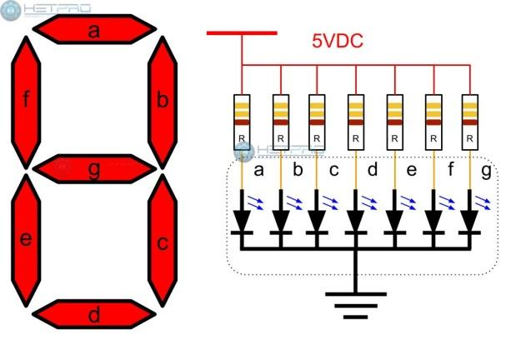

**ÁNODO COMÚN**

El display ánodo común es aquel cuyos ánodos están conectados al mismo punto. Este tipo de display es controlado por ceros, es decir que el microcontrolador o MCU, o microprocesador, le asigna a cada segmento un cero lógico (también llamada tierra digital). El esquema o diagrama del display de 7 segmentos en ánodo común es:

**FUNCIONAMIENTO DEL DISPLAY DE 7 SEGMENTOS**

El display de 7 segmentos funciona al activar y desactivar cada uno de los leds para formar los números deseados. Por ejemplo, en la siguiente imagen se muestra cómo debe de ser la activación de cada segmento para representar los números 0 y 3.

**APLICACIONES DE LOS DISPLAY 7 SEGMENTOS**

Las principales aplicaciones de los display`s 7 segmentos son como contadores, relojes de tiempo real, para desplegar marcadores o algún tipo de cuenta regresiva o incremental.

